**โครงการป้องกันและควบคุมโรความดันโลหิตสูง ตำบลปันแต อำเภอควนขนุน จังหวัดพัทลุง ปี 2566**

**1.ผลการดำเนินงาน**

|  |  |
| --- | --- |
| **วัตถุประสงค์** | **ตัวชี้วัด** |
| **วัตถุประสงค์โดยตรง** | |
| ข้อ 1  เพื่อคัดกรองโรคความดันโลหิตสูง ในประชากรกลุ่มอายุ 35 ปีขึ้นไป ประมวลผลจากฐานข้อมูลHDC On Cloud สสจ.พัทลุง | **ตัวชี้วัดความสำเร็จ**  1.ประชากรกลุ่มอายุ 35 ปี ขึ้นไป ได้รับการคัดกรองโรคความดันโลหิตสูง  กลุ่มเป้าหมาย จำนวน 1,957 คน คัดกรองได้จำนวน 1,834 คน คิดเป็นร้อยละ 93.71  ปกติ จำนวน 1,362 คน คิดเป็น ร้อยละ 74.26  เสี่ยง จำนวน 197 คน คิดเป็นร้อยละ 10.74  สงสัยป่วย จำนวน 264 คน คิดเป็นร้อยละ 14.39  ผู้ป่วยรายใหม่ จำนวน 56 ราย อัตราป่วย 916.08 ต่อแสนประชากร |
| เพื่อติดตามวัดความดันในกลุ่มเสี่ยง/กลุ่มเสี่ยงสูงและให้ความรู้ | ติดตามวัดความดันโลหิตในกลุ่มเสี่ยง/กลุ่มเสี่ยงสูงและให้ความรู้กลุ่มเสี่ยง ได้รับการติดตาม (ประมวลผลจากฐานข้อมูลHDC On Cloudสสจ.พัทลุง)  จำนวน 264 คน ได้รับการติดตามวัดความดันกลุ่มเสี่ยง/กลุ่มเสี่ยงสูงและให้ความรู้ จำนวน 264 คน คิดเป็นร้อยละ 100 |
| เพื่อติดตามการการรักษาผู้ป่วยอย่างต่อเนื่องและตรวจสุขภาพ | ติดตามการการรักษาผู้ป่วยอย่างต่อเนื่องและตรวจสุขภาพร้อยละ 100 ของผู้ป่วยได้รับการติดตามและตรวจสุขภาพ (ประเมินผลจากการรับยาและพบแพทย์ตามนัด |

**2.ผลสัมฤทธิ์ตามวัตถุประสงค์/ตัวชี้วัด** ☑ บรรลุตามวัตถุประสงค์ของโครงการ

**3. ระยะเวลาดำเนินการ** วันที่ 1 ตุลาคม 2565-31 สิงหาคม 2566

**4.** **สถานที่ดำเนินการ** พื้นที่หมู่ที่ 1-13 ตำบลปันแต อำเภอควนขนุน จังหวัดพัทลุง

**5. การเบิกจ่ายงบประมาณ**

งบประมาณที่ได้รับการอนุมัติ 11,000 บาท

งบประมาณเบิกจ่ายจริง 11,000 บาท คิดเป็นร้อยละ 100รายละเอียดค่าใช้จ่ายดังนี้

5.1 กิจกรรม คัดกรองโรคเรื้อรังแบบเชิงรุกในชุมชนหรือส่งเสริมการมารับบริการคัดกรองของประชาชนกลุ่มเป้าหมาย ไม่ใช้งบประมาณ

5.2 กิจกรรม ติดตามวัดความดันที่บ้านในกลุ่มสงสัยป่วย/ส่งต่อเพื่อการวินิจฉัย งบประมาณ 11,000 บาท ค่าจัดทำคู่มือ จำนวน 200 เล่ม ๆ ละ 55 บาท

5.3 กิจกรรม ติดตามการรักษาผู้ป่วยอย่างต่อเนื่อง ไม่ใช้งบประมาณ

**6.ผลที่คาดว่าจะได้รับ**

6.1 ลดอัตราการเกิดโรคความดันโลหิตสูงรายใหม่

6.2 ลดภาวะแทรกซ้อนของผู้ป่วยโรคความดันโลหิตสูง

6.3 ลดอัตราการตายด้วยโรคความดันโลหิตสูง

**7. ปัญหา/อุปสรรค**

|  |  |
| --- | --- |
| **ปัญหา/อุปสรรค** | **ข้อเสนอแนะเพื่อการแก้ไข** |
| 1. เนื่องจากผลการคัดกรองโรคความดันโลหิตสูง พบกลุ่มสงสัยป่วย จำนวน 264 คน ซึ่งจะต้องได้รับติดตามวัดความดันที่บ้านในกลุ่มดังกล่าว จำนวน 7 วัน ทำให้เครื่องวัดความดันไม่เพียงพอ | 1. จัดหาเครื่องวัดความดันเพิ่ม โดยของบสนับสนุนจากกองทุนหลักประกันสุขภาพในงบประมาณต่อไป |

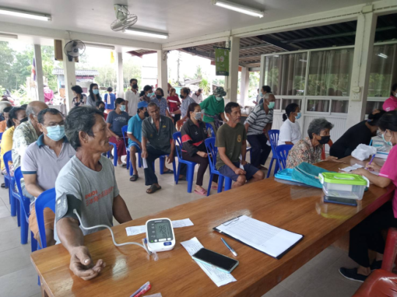**กิจกรรมการคัดกรองโรคเรื้อรังแบบเชิงรุกหรือส่งเสริมการมารับบริการคัดกรองของประชาชนกลุ่มเป้าหมาย**

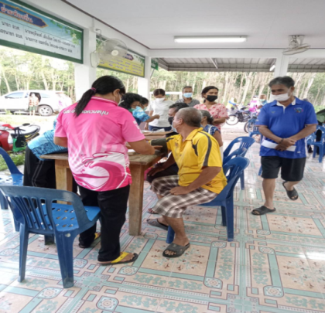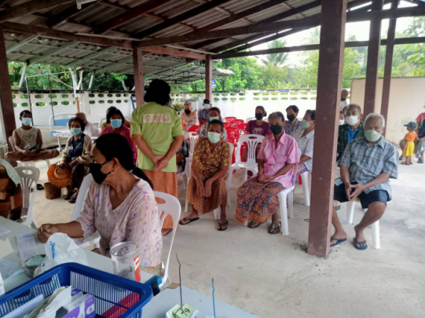

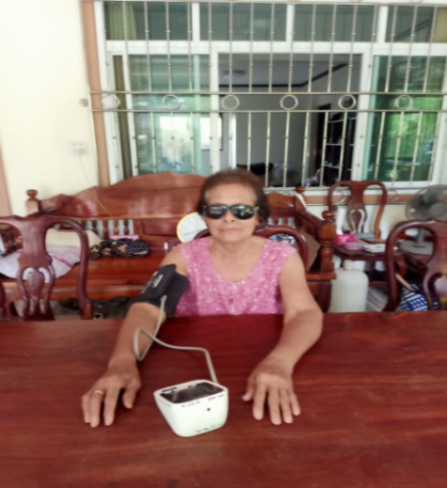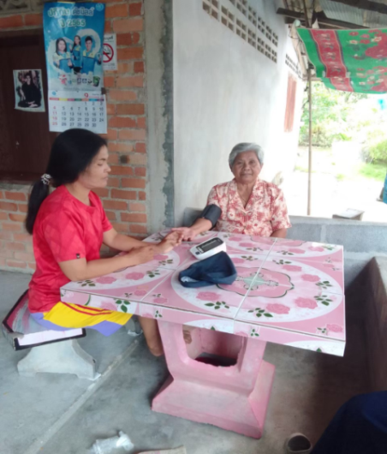**กิจกรรมติดตามวัดความดันโลหิตในกลุ่มเสี่ยง/กลุ่มเสี่ยงสูงและให้ความรู้**

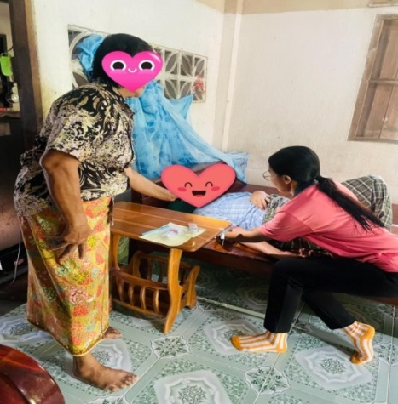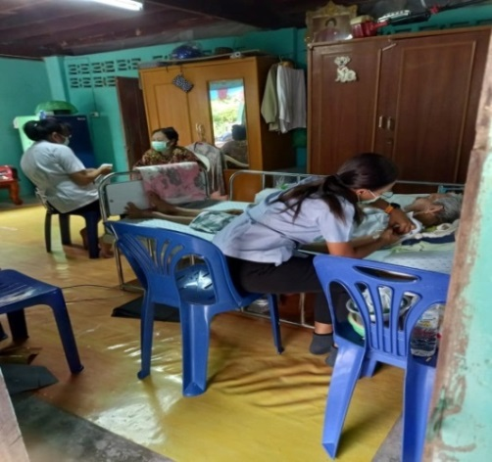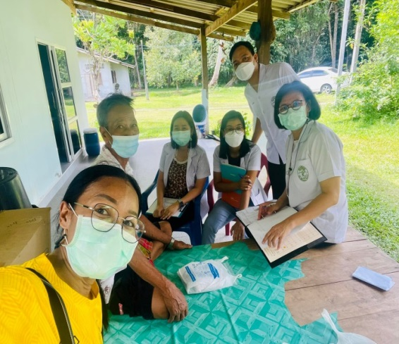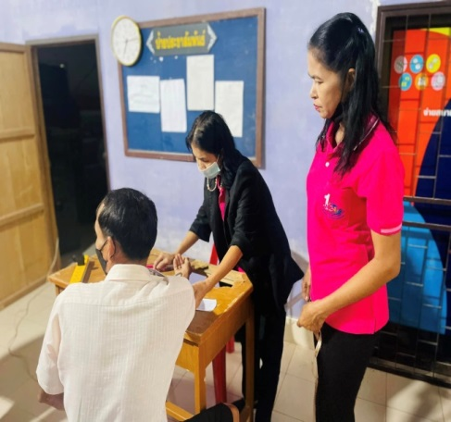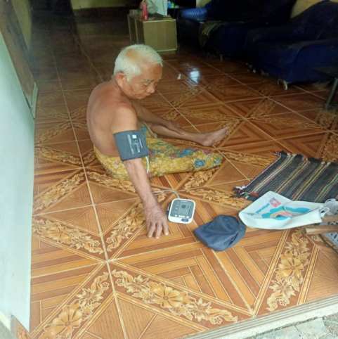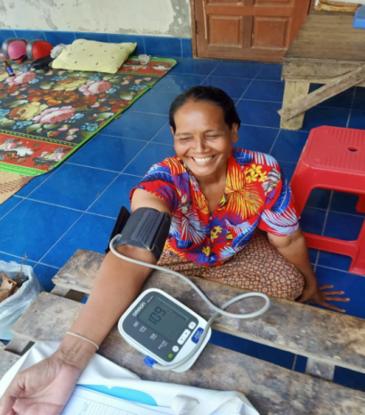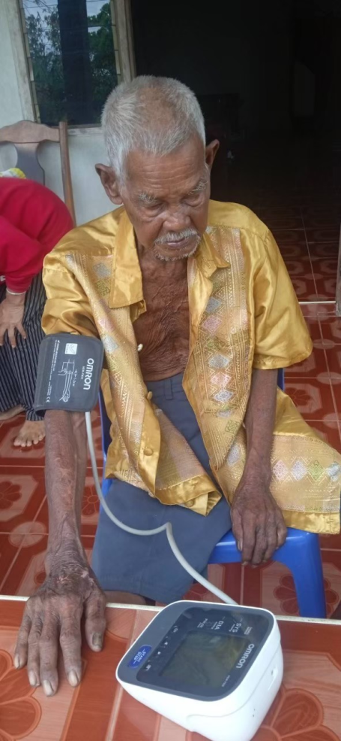**กิจกรรมติดตามการการรักษาผู้ป่วยอย่างต่อเนื่องและตรวจสุขภาพของผู้ป่วยได้รับการติดตามและตรวจสุขภาพ**

